招贤矿业冲击地压预测预报及效果检验日报表
- 震源分布
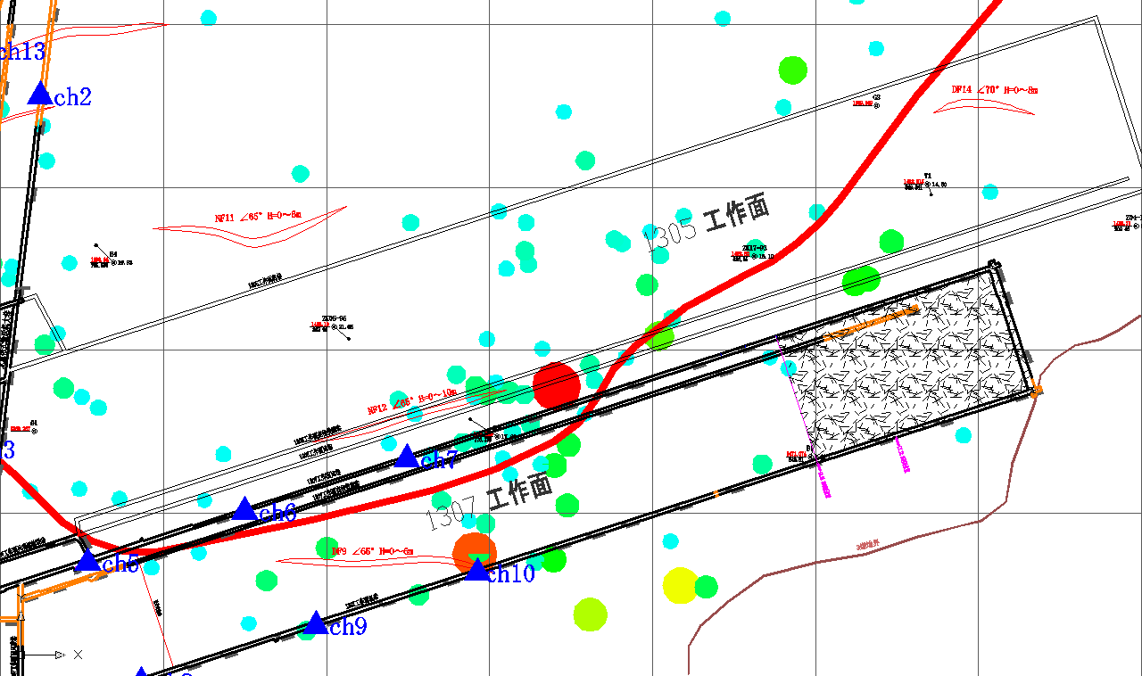
- 微震事件频次、总能量、能量频次分布及频次累加
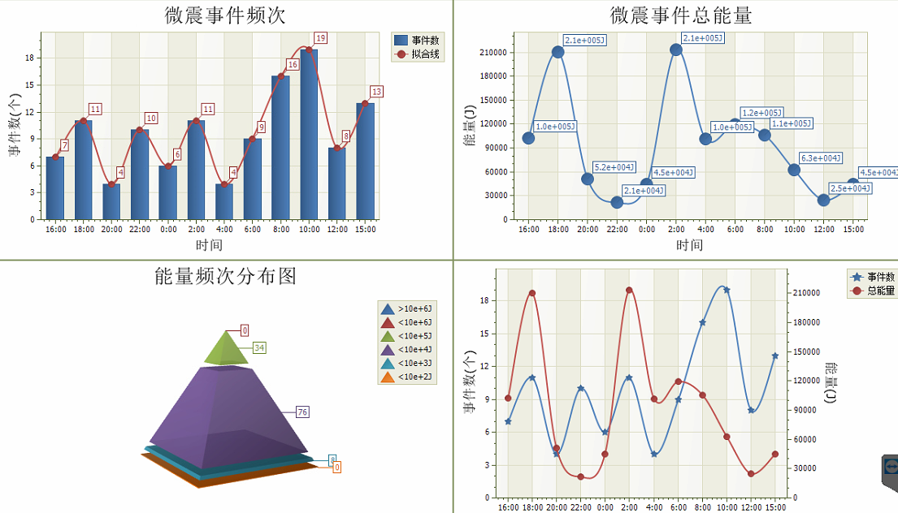

三、震源分析
今日微震监测数据值所取时间段为5月6日15:00分至5月6日15:00分，一采区范围内共监测到118次有效事件，较昨日增加13次，单个事件最大能量8.27E+04J，位于1307工作面风巷xf19点北方向约27m位置处，震源高度+850m，事件时间为5月7日02:53:20。
1307工作面共监测到有效事件67次，较昨日增加13次，工作面总能量值为8.22E+05J，工作面最大能量即为当日一采区最大能量。
四、KJ550-2应力在线监测情况
1307工作面风巷 | 应力计编号 | 第三组 |  |  | 第四组 |  |  | 第五组 |  | 第六组 |  | 第七组
1307工作面风巷 | 应力计编号 | 5 | 6 |  | 7 | 8 |  | 9 | 10 | 11 | 12 | 13 | 14
1307工作面风巷 | 距工作面距离（m） | 30.3 | 31.3 |  | 56.3 | 57.4 |  | 84.4 | 85.4 | 110.4 | 111.4 | 136.4 | 137.2
1307工作面风巷 | 最大应力（Mpa） | 2.19 | 3.6 |  | 3.75 | 2.51 |  | 3.91 | 2.82 | 3.45 | 2.05 | 2.56 | 4.84
1307工作面风巷 | 应力计编号 | 第八组 |  |  | 第九组 |  |  | 第十组 |  | 第一组 |  | 第二组
1307工作面风巷 | 应力计编号 | 15 |  | 16 | 17 |  | 18 | 19 | 20 | 1 | 2 | 3 | 4
1307工作面风巷 | 距工作面距离（m） | 162.2 |  | 163.2 | 186.8 |  | 187.6 | 212.1 | 213.2 | 237.8 | 238.7 | 264.1 | 265
1307工作面风巷 | 最大应力（Mpa） | 1.89 |  | 1.85 | 3.19 |  | 3.12 | 2.36 | 2.12 | 1.84 | 1.56 | 2.26 | 1.57
1307工作面风巷 | 预警情况 | 应力监测无预警，附近无明显动压显现，无冲击危险。
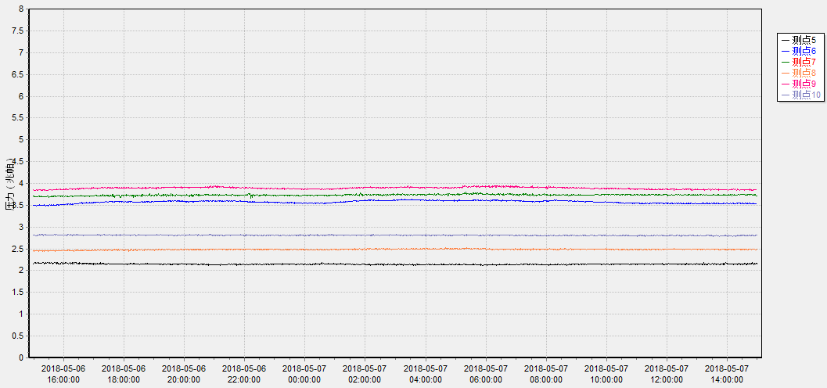

五、钻屑量评价
 | 1307工作面机巷 |  | 1304工作面机巷 |  | 1304工作面风巷
 | 2～6m | 7～10m | 2～4m | 5～10m | 2～4m | 5～10m
临界值（kg/m） | 3.05 | 4.33 | 2.95 | 3.53 | 2..95 | 3.53
实测值Max（kg/m） | 压风管有水无法施工 |  | 2.6 | 2.8 | 2.4 | 2.6
施工现场情况 | 现场无吸钻、卡钻及明显动压显现。
六、多参量综合预警
项目 | 微震监测 | 应力在线监测 | 钻屑监测 | 现场情况 | 综合预警情况
1307工作面 | 无冲击危险 | 无冲击危险 | 无冲击危险 | 无动压显现 | 无冲击危险
七、建议及要求
1、1307工作面已回采593.4m，回采期间确保回采匀速推进，物料码放及设备生根固定符合规定，今日钻屑量施工因风管内水较多无法施工，根据微震监测及应力在线数据分析，今日微震事件及最大应力与昨日基本一致，综合判定无冲击危险；对风巷第二组应力监测点进行挪移；
- 矿业公司和恒源队密切关注1304风巷及高位巷掘进过程中矿压显现情况，做好防冲措施的宣贯，熟知冲击预兆及避灾路线；按设计及措施要求做好1304机、风巷钻屑量监测、卸压孔施工及效果检验，同时加强1304掘进巷道施工期间锚杆（索）防崩措施管理，进入巷道人员正确穿防冲服；
- 1305机联巷施工至调向位置，加强顶板及后路管理，到位后及时通知钻机队进行超前卸压。
制表： 防冲办： 副总工程师：

